Prijavite se na Forum CIVINET-a!
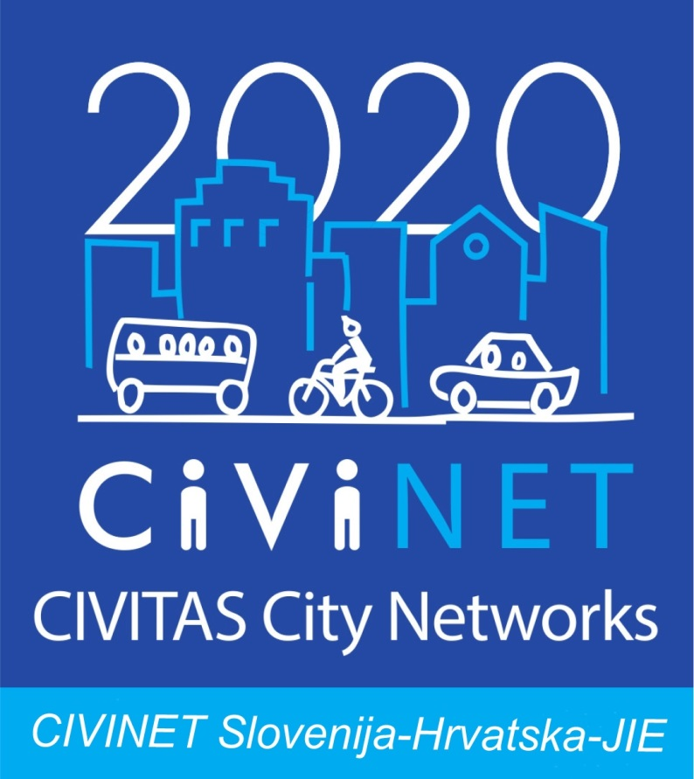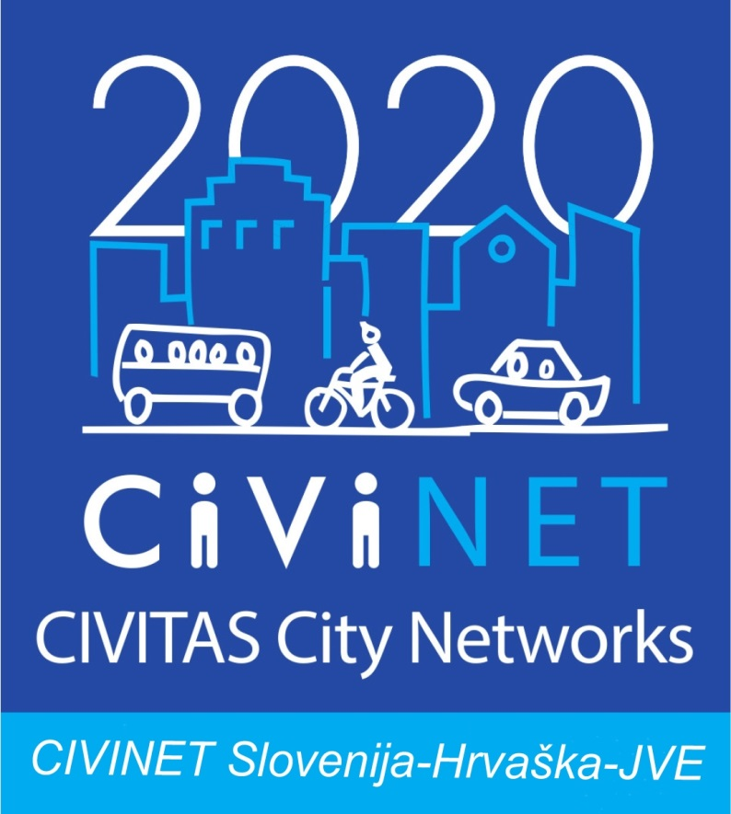

Forum mreže CIVINET Slovenija-Hrvatska-JIE održat će se 3. lipnja 2016. u Zagrebu (Centar mladih Ribnjak, Park Ribnjak 1), tijekom Pedalafesta. Ovim skupom obilježavamo prve tri godine uspješnog rada.
Središnja tema: 11. Globalni cilj održivog razvoja - Održivi gradovi i održive zajednice.
Posebnu pažnju posvetit ćemo području održive mobilnosti u urbanim područjima zemalja Jugoistočne Europe te razgovarati o poželjnim usmjerenjima i budućim ciljevima mreže do 2020.

Prijavnica

Ime i prezime
Organizacija
Adresa
Kontakt telefon
E-mail
Datum dolaska |  | Datum odlaska
Trebam pokriće putnih troškova | DA NE | Ako da, navedite okvirni iznos u Eurima
Trebam noćenje | DA NE | Ako da označite datume |  | 2.6. 2016.  3.6.2016.
Želimo izlagati svoje proizvode/usluge | DA NE | Naziv proizvoda / usluge
Odaberite između sljedećeg: | - Obilazak pješačke zone Zagreba  - Vožnja Studociklom  - Pogledajte što nude izlagači i program na Pedalafestu  - The European Road Safety Charter, Johan Chiers (RYD)
Ispunjenu prijavnicu pošaljite na e-mail: civinet@odraz.hr ili na fax +385 1 46 55 200, najkasnije do 27. 5. 2016.
Ako želite izlagati, molimo prijavnicu poslati najkasnije do 23. 5. 2016.

